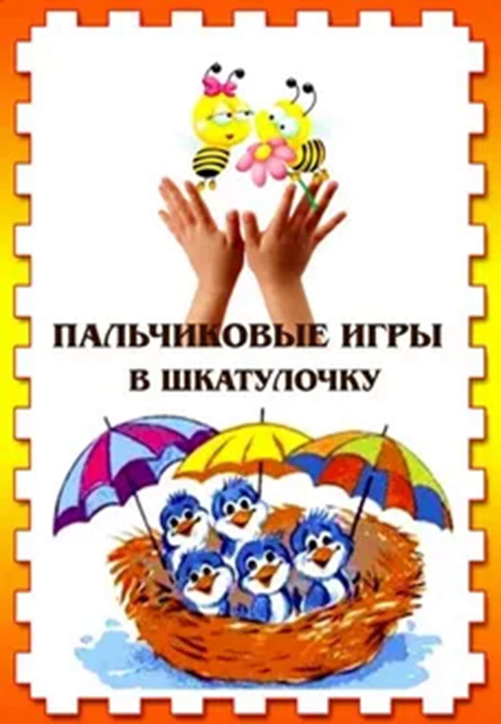

**Методические рекомендации родителям, имеющих детей с ограниченными возможностями здоровья (ОВЗ)**

**«Пальчиковые игры»**

В. А. Сухомлинский отмечал, что ум ребёнка находится на кончиках его пальцев. Чем больше мастерства в детских руках, тем ребёнок умнее. Именно руки учат ребёнка точности, аккуратности, ясности, мышлению. Движения рук возбуждает мозг, заставляя его развиваться. Есть все основания рассматривать кисть руки как орган речи – так же, как артикуляционный аппарат. Развитие речи ребёнка находится в зависимости от степени сформированности тонких движений пальцев рук. Тренировки движений пальцев и кисти рук является важнейшим фактором, стимулирующим речевое развитие ребёнка, способствующим улучшению артикуляционных движений, подготовки руки к письму, что не менее важно; мощным средством, влияющим на работоспособность коры головного мозга, стимулирующим развитие мышления ребёнка.  Поэтому игры с пальчиками – уникальное средство для развития речи, не требующих специальной подготовки и больших затрат времени. Комплексы пальчиковой гимнастики обычно проходят в форме игры, сопровождается короткими, простыми и понятными детям стишками. Стихи привлекают детей и легко запоминаются. Игры очень увлекательные и способствуют взаимопониманию между детьми и взрослыми. Многие родители видят в них только развлекательное, а не развивающие и оздоравливающие действия.

  Пальчиковые игры – это инсценировки, каких – либо рифмованных историй, сказок при помощи пальцев. Многие игры требуют участие обеих рук, что даёт возможность детям ориентироваться в понятиях «вправо», «влево», «вверх», «вниз» и т.д.

Перед игрой с ребёнком можно обсудить её содержание, сразу при этом отрабатывать необходимые движения. Это не только подготовит ребёнка к правильному выполнению упражнений, но и создаст необходимый эмоциональный настрой.

Перед началом упражнений с пальчиками, дети могут разогреть ладони лёгкими поглаживаниями до ощущения тепла. Упражнения с пальчиками выполняются в медленном темпе от 3 до 5 раз, сначала правой рукой, затем левой, а потом двумя руками вместе. Выполняйте упражнения вместе с ребёнком, при этом демонстрируя собственную увлечённость игрой. Необходимо следить за правильной постановкой кисти руки, переключением с одного движения на другое. Нужно добиваться, чтобы все упражнения выполнялись ребёнком легко, без напряжения мышц руки, чтобы они приносили ему радость. Все указания, показы даются спокойно и спокойным, доброжелательным тоном, чётко. При необходимости ребёнку оказывается помощь, а есть дети, с которыми выполнения упражнений происходит совместно.

Рекомендуем некоторые пальчиковые игры:

1. «Моя семья»

Этот пальчик – дедушка

Этот пальчик – бабушка

Этот пальчик – папочка

Этот пальчик – мамочка

Этот пальчик – я

Вот и вся моя семья.

(Поочерёдное сгибание пальцев, начиная с большого пальца.

По окончанию покрутить кулачком).

1. «Прятки»

В прятки пальчики играли

И головки убирали

Вот так, вот так

И головки убирали

(ритмично сгибать и разгибать пальцы).

Усложнение:

Поочерёдное сгибание пальчика на обеих руках.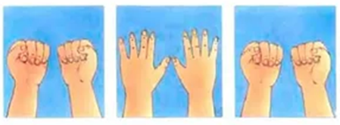

1. «Пальчик – мальчик»

Пальчик – мальчик, где ты был?

С этим братом в лес ходил,

С этим братом щи варил,

С этим братом кашу ел,

С этим братом песни пел.

(На первую строчку показать большие пальцы на обеих руках.

Затем поочерёдно соединять их с остальными пальчиками).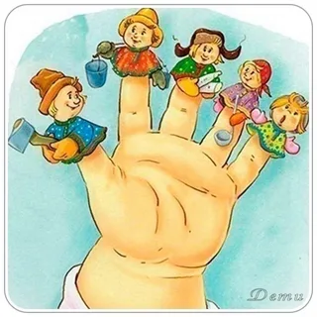

1. «Улей»

Вот маленький улей, где пчёлки спрятались,

Вот они показались из улья,

Один, два, три, четыре, пять!

Ззззз!

(Пальцы сжать в кулак, затем отгибать их по одному.

На последнюю строчку резко поднять руки вверх

с растопыренными пальчиками – пчёлы улетели).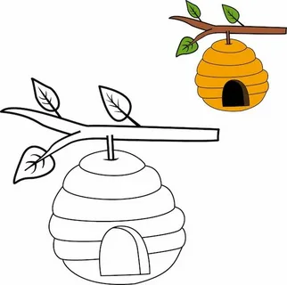

1. «Черепаха»

Вот моя черепаха, она живёт в панцире.

Она очень любит свой дом.

Когда она хочет есть, то высовывает голову.

Когда хочет спать, то прячет её обратно.

(Руки сжаты в кулаки, большие пальцы внутри.

Затем показать большие пальцы и спрятать их обратно).

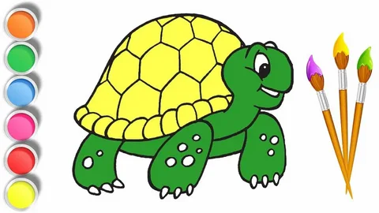

1. «Капуста»

Мы капусту рубили, рубили

Мы капусту солили, солили

Мы капусту трём, трём

Мы капусту жмём, жмём

(Движения прямыми ладонями вверх, вниз, поочерёдное

поглаживание подушечек пальцев, потирать кулачком о кулачок.

Сжимать и разжимать кулачки)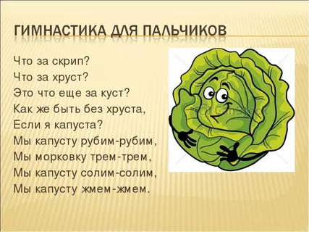

1. «Пять пальцев»

На моей руке пять пальцев

Пять хватальцев, пять держальцев,

Чтоб строгать и чтоб пилить,

Чтоб брать и чтоб держать

Их не трудно сосчитать

Раз, два, три, четыре, пять!

(Ритмично сжимать и разжимать кулачки. На счёт – поочерёдно загибать пальчики на обеих руках).

В ходе пальчиковых игр дети, повторяя движения взрослых, активизируют моторику рук. Тем самым вырабатывается ловкость,

умения управлять своими движениями, концентрировать внимание.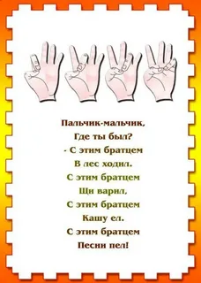

Пальчик – большущий,

Пальчик – здоровущий,

Ты расти – вырастай,

Силу ум развивай,

Пальчик указательный,

Разумный и внимательный

Ты расти – вырастай,

Ума – разума нам дай.

Вот и средний пальчик наш,

Мы его потрём сейчас

А теперь потрём мы пальчик

Безымянный великанчик,

Ты давай расти скорей

Скажешь имя поскорей

Вот мизинчик маленький

Подрастай мой слабенький

Прекрасное оздоровительное и тонизирующее действие оказывает перекатывание между ладонями грецкого ореха или каштана.

Наши пальчики проснулись,

Потянулись, потянулись

И встряхнулись.

По ладошке побежали,

Побежали, побежали,

Поскакали, поскакали,

И устали, сели отдыхать.

Простые упражнения рук помогают убрать напряжения не только с самих рук, но и с губ, снимают умственную усталость. Они способны развивать мелкую моторику и речь ребёнка.

Благодаря таким играм ребёнок получает разнообразные сенсорные впечатления, у него развиваются внимательность, речь и память

.

